МДОУ «Детский сад №2 Сонковского района Тверской области»

Тематическое занятие в старшей группе
« Государственный флаг РФ».

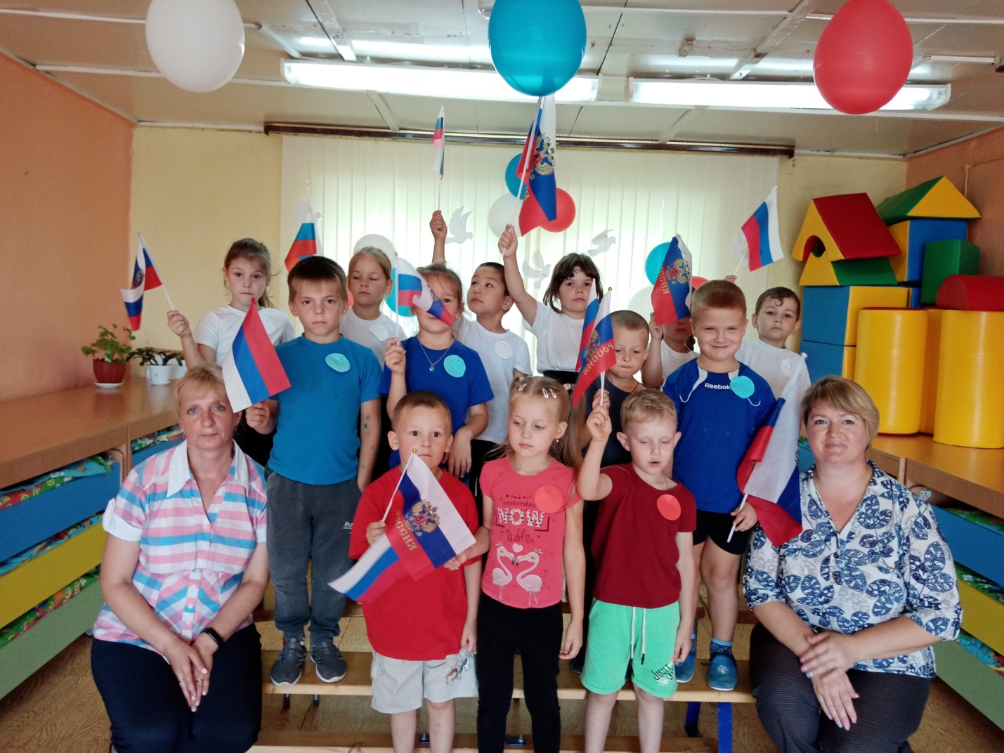

Воспитатели: Милова Е.А.
Моисеева Е.А.

Цель:
- Воспитывать граждан своей страны через любовь к своей Родине.
- Формировать основы патриотизма.
- Вызвать у детей положительные эмоции.
Задачи:
- Познакомится с символическим значением флага России;
- Воспитывать любовь и уважение к своей Родине, гордость за свою страну, свой народ.
- Вызывать желание участвовать в празднике, стремиться к победе.
- Закрепить знания детей о символическом значении цветов государственного флага России,
- Воспитывать гражданско-патриотические чувства,
- Развивать ловкость.

Ход:
Ведущий:
Дорогие ребята! 22 августа наша страна отмечает замечательную торжественную дату –День рождения Российского флага.
Ведущий:
Ребята, при открытии любого торжественного праздника, звучит гимн Страны.
Гимн – это тоже символ государства, эта музыка нас наполняет чувством радости и гордости за нашу Великую Державу – Россия!
Для торжественного открытия праздника внести Государственный флаг Российской Федерации!
Ведущий:
Флаг нашей страны имеет свою историю. Много веков тому назад вместо флага люди использовали шест, привязывали к его верхушке пучки травы, красили ее, это был – стяг! Так раньше называли флаг.
С ним выходили на праздник, на улицу во время какого- то мероприятия, т.е. знамения.
Оттуда и пошло название большого и главного флага - знамя!
Главным назначением стяга было собрать, «стянуть к себе» воинов для защиты своей земли — села или городка.
Потом стяги стали делать из ткани.
И в те времена, и сейчас цвету придается особый смысл.
Белый цвет означает мир и чистоту совести, синий — небо, верность и правду, красный — огонь и отвагу.
Эти цвета издревле почитались на Руси.
Мы говорим «синее море», «белый свет», «весна-красна», «красная девица», употребляя слово «красный» в значении «красивый».
Видимо, не случайно белый, синий и красный цвета стали цветами Государственного флага России.
Сейчас, как только зазвучит музыка, вам нужно будет собраться в команды по цветам. Там, где белый шар, подходят ребята в белых футболках, к синему шару – в синих и к красному - в красных. Звучит Гимн Флага

1 ребенок:
Белый цвет — цвет чистоты.
Синий — неба синевы.
Третий — ярко-красный,
Что рассвет прекрасный!
2 ребенок:
Три оттенка флага,
И страна им рада.
Отмечает праздник гордо,
День и чести, и свободы.
3 ребенок:
Флаг наш — символ доблести.
И народной гордости.
У России- важный день -
Отмечать нам нужно всем!

Ведущий:
С красной полоской флаг – в ней кровь отцов и дедов,
С красным цветом Россией добыты честь и победа.
Красная рябина под окном растет, красная девица по воду идет.
А зимою белой, ну-ка, посмотри, красные на ветках птицы – снегири!
Как красив красный цвет, лучше цвета в мире нет.
Он для Родины нашей всех милей и краше!
Красные загадки:
1. Бусы красные висят, из кустов на нас глядят.
Очень любят бусы эти дети, птицы и медведи… (малина)
2. Ярко-красные томаты на кустах ведут дозор.
Приготовим мы салаты, скажем: «Вкусный… »… .(помидор)
3. Длинный тонкий стебелек, сверху – алый огонек.
Не растенье, а маяк – это ярко красный… (мак)

Ведущий:
Синяя полоса – цвет неба ясного, чтоб жизнь в нашей стране была прекрасная!
Синие озера, цепи синих гор, расстелился в поле васильков ковер.
Солнышко сияет в синих небесах, а у россиянок синие глаза.
Как красив синий цвет, лучше цвета в мире нет.
Он для Родины нашей всех милей и краше!
Синие загадки:
1. По нему летают тучи и порхают облака.
И оттуда солнца лучик льется в окна, как река… (небо)
2. То фиолетовый, то голубой, он на опушке встречался с тобой.
Названье ему очень звонкое дали,
Но только звенеть он сумеет едва ли… (колокольчик)
3. Бежит, журчит, волнуется – все на нее любуются.
Никак не остановится, назад не поворотится… (река)

Ведущий:
Белый цвет – в нем добро, любовь и чистота.
Мы хотим жить в мире и в дружбе на века.
Белые березы, белые снега, белые на небе тают облака.
Белые туманы и цветущий сад, журавли над нами белые летят.
Как красив белый цвет, лучше цвета в мире нет.
Он для Родины нашей всех милей и краше!
Белые загадки:
1. Лежало одеяло, мягкое, белое, землю грело.
Ветер подул – одеяло согнул.
Солнце припекло – одеяло потекло… (снег)
2. Осенью его сажают, а весной ростки встречают.
Убивает он микробы, и расти здоровым чтобы,
Нужно есть его всегда – с ним болезни не беда!
Много съесть его не смог, потому что он… (чеснок)
3. Белый столбик встал в лесу, боится волка и лису.
С ними он играет в прятки – бегом без оглядки… (заяц)

Ведущий:
А теперь игра на внимание. «Белый, синий, красный».
Увидите красную ленточку – надо хлопать в ладоши,
увидите синюю ленточку – надо топать ногами,
увидите белую ленточку – надо крикнуть: «Ура!»

Ведущий:
Ребята, где можно увидеть наш флаг? (на Кремле, на зданиях, школах, д\садах, на государственных предприятиях…)
И раньше и сейчас солдаты идут в бой за Родину под флагами своего государства.
Когда проходят спортивные мероприятия (соревнования, спартакиады, олимпиада) между государствами, то в честь победителей поднимают флаг того государства, где победили спортсмены.
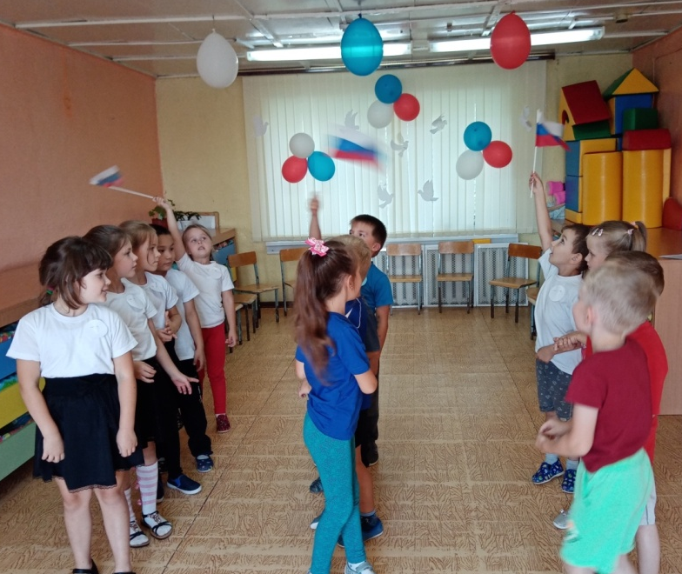
Ведущий:
Давайте и мы проведем игру-соревнование:
Игра: «Передача флага в шеренге»
Дети делятся на 3 команды. Каждая команда строится в одну шеренгу. У первых игроков флаг в руках. По сигналу дети быстро передают флаг из рук в руки, в шеренге, в одном направлении. Последний поднимает флаг вверх.
Ведущий:
А сейчас я расскажу сказку о том, как природа выбирала цвет для флага:
Встретились Снег, Вода и Солнце.
«Я дам российскому флагу свой чистый белый цвет», - сказал Снег.
И на флаге появилась белая полоска.
Вода собрала своих друзей - моря, большие и малые реки, океаны, озера. Все вместе они решили дать флагу свой глубокий синий цвет. Так на флаге появился синий цвет.
Утром встало Солнце. «Я хочу подарить российскому флагу свой самый яркий красный цвет», - сказало Солнышко. И третья полоска стала красной.
Так Российский флаг стал трехцветным

Ведущий:
Если долго-долго-долго в самолете нам лететь,
Если долго-долго-долго на Россию нам смотреть,
То увидим мы тогда и леса, и города,
Океанские просторы, ленты рек, озера, горы…
Мы увидим даль без края. И поймем тогда, какая
Наша Родина большая, необъятная страна!
Музыкальная композиция «У моей России…»
- У моей России длинные косички - (прижать обе руки к груди, затем «заплести» воображаемы косы),
У моей России светлые реснички - (прижать обе руки к груди, затем указательным пальцем показать реснички),
У моей России голубые очи –(прижать обе руки к груди, затем соединить пальцы обеих рук возле носа, отвести локти назад, пальцы полураскрыты),
На меня, Россия, ты похожа очень - (прижать обе руки к груди, затем указательным пальцем поочередно показать на соседей)

- Для меня Россия – белые березы - (прижать обе руки к груди, выполнить полуприсед, руки над головой полукругом),
Для меня Россия – утренние росы - (прижать обе руки к груди, затем выполнить 3 полуприседания с одновременным сжатием и разжатием пальцев рук),
Для меня Россия, ты всего дороже - (прижать обе руки к груди, затем развести их в стороны, обнять себя за плечи),
До чего на маму ты мою похожа - (вынести правую руку вперед ладонью вверх, затем левую руку, соединить пальцы рук в замок ладонями к себе, образовав полукруг).
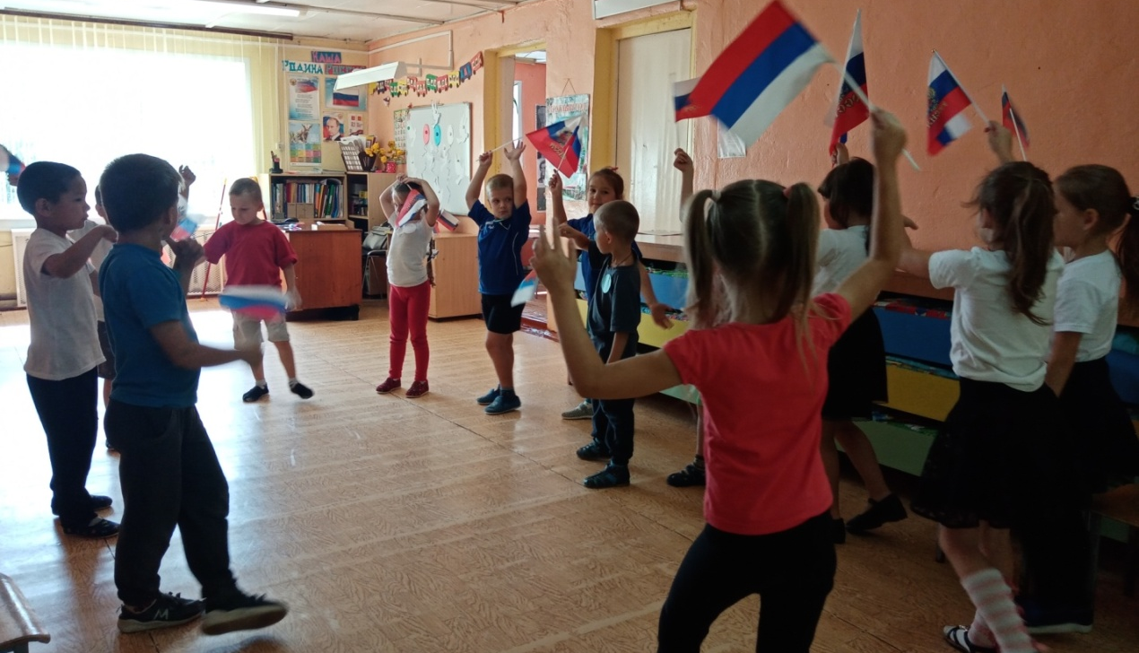
Ведущий:
Велика Россия и бескрайна, но с любых высот все видят знак:
То, что Родина сильна необычайно – это наш трехцветный русский флаг!
Всех с Днем флага поздравляем, быть счастливыми желаем.
Пусть вас флаг всегда хранит, от врагов пусть защитит.
Ведущий:
Пусть славится мощью своею Россия, большая и добрая наша страна!
И по ветру флаг развивается сильно, во веки веков и на все времена!
